实验13 综合练习（1） （无需提交报告）
【实验目的】
- 复习巩固C语言程序调试的方法。
- 熟悉期末考试编程题的考试形式，考试难度和考试内容
- 复习本学期所学的重点知识。
【实验内容】

任务1：
程序运行时输入整数n，则输出n的各位数字之和。例如：输入n=1308，则输出12；n=-3204，则输出9。

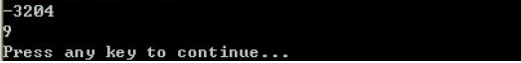

任务2：
程序运行时输入n,输出n的所有质数因子。例如：输入n为60，则输出60=2*2*3*5

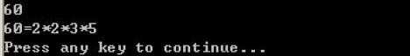

任务3：
程序运行时，若输入a，n分别为3,6，则输出下列表达式的值：3+33+333+3333+33333+333333
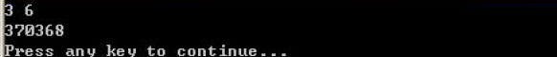

任务4：
显示两个数组中，数值相同的元素。
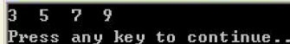

任务5： 程序填空
对x=0.0，0.5，1.0，1.5，2.0，…，10.0，求f(x)=x²-5.5*x+sin(x)的最大值。
源程序（有待完善的程序）
#include <stdio.h>
#include <math.h>
#define __1__ x*x-5.5*x+sin(x)
void main()
{ float x,max;
max=__2__;
for(x=0.5;x<=10;___3___)
if(f(x)>max) ___4___;
printf("%f\n",max);
}

任务6：程序填空

输入m、n（要求输入的数均大于0），输出它们的最大公约数。
源程序（有待完善的程序）
#include <stdio.h>
void main()
{ ____1____;
while(1) {
scanf("%d%d",&m,&n);
if(m>0 && n>0) ___2___;
}
___3___;
while( m%k!=0 __4__ n%k!=0) k--;
printf("%d\n",k);
}

任务7：
循环输入正整数n(直到输入负数或者0结束)，计算并显示满足条件2^{m} ≤n≤2^{m+1} 的m值。
源程序（有待完善的程序）
#include <stdio.h>
#define F (t<=n && t*2>=n)
void main()
{ int m,t,n;
while(scanf("%d",&n),__1__){
m=0;___2___;
while(___3___){
___4___; m++;
}
printf("%d %d\n",n,m);
}
}

任务8：
循环输入若干个整数（以Ctrl+z结束循环），输出每个数的位数。例如：
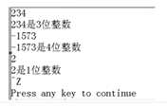
源程序（有待完善的程序）
#include <stdio.h>
void main()
{ int n,m,k;
while(scanf("%d",&n)!=___1___) {
m=n;___2___;
while(m!=0){
k++; ___3___;
}
printf("%d是%d位整数\n",___4___);
}
}

任务9：
输入10个数到数组a中，计算并显示所有元素的平均值，以及其中与平均值相差最小的数组元素值。
源程序（有待完善的程序）
#include <stdio.h>
#include <math.h>
void main()
{ double a[10],v=0,x,d; int i;
printf("Input 10 numbers: ");
for(i=0;i<10;i++) {
scanf("___1___", &a[i]);
v=v+___2____;
}
d=_____3_____; x=a[0];
for(i=1;i<10;i++)
if(fabs(a[i]-v)<d) d=fabs(a[i]-v),___4____;
printf("%.4f %.4f\n",v,x);
}

任务10
输入10个数到数组a中，计算并显示所有元素的平均值，以及其中与平均值相差最小的数组元素值。
源程序（有待完善的程序）
#include <stdio.h>
#include <math.h>
void main()
{ double a[10],v=0,x,d; int i;
printf("Input 10 numbers: ");
for(i=0;i<10;i++) {
scanf("___1___", &a[i]);
v=v+___2____;
}
d=_____3_____; x=a[0];
for(i=1;i<10;i++)
if(fabs(a[i]-v)<d) d=fabs(a[i]-v),___4____;
printf("%.4f %.4f\n",v,x);
}

任务11：
数组x中原有数据为：1、-2、3、4、-5、6、-7，调用函数f后数组x中数据为：1、3、4、6、0、0、0，输出结果为：1 3 4 6。
源程序（有待完善的程序）
#include <stdio.h>
void f(int *a,___1___)
{ int i,j;
for(i=0;___2___; )
if(a[i]<0) {
for(j=i;j<*m-1;j++) ____3_____;
a[*m-1]=0; (*m)--;
}
else i++;
}
void main()
{ int i,n=7,x[7]={1,-2,3,4,-5,6,-7};
____4_____;
for(i=0;i<n;i++) printf("%5d",x[i]);
printf("\n");
}

